農林水産省ホームページへの掲載について

＜公表の種類＞
農林水産省（農水省）では、JAS法に基づいて認証された事業者を公表していますが、公表内容は２種類に別けられていますので簡単に説明します。

農水省『有機食品の検査認証制度』のページ
https://www.maff.go.jp/j/jas/jas_kikaku/yuuki.html#nintei
スクロールすると次のように表示されています。↓
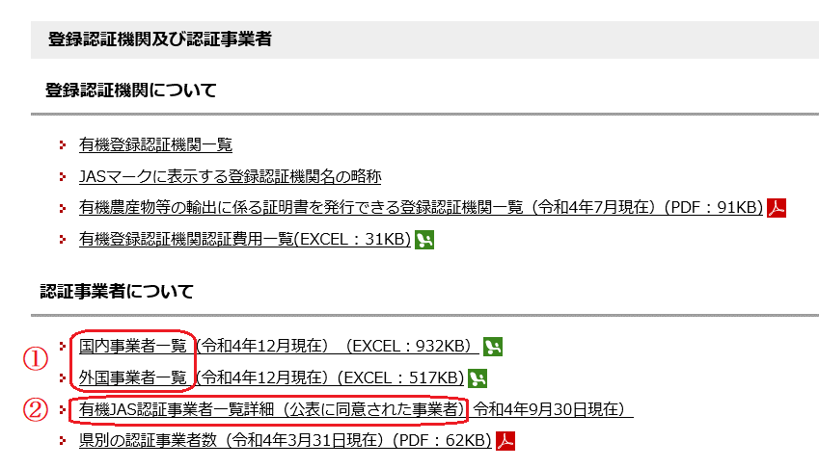

①で示すところは、認証事業者であれば希望の有無に関係なく公表されます。
公表内容は、登録認証機関名、国県名、氏名又は名称、住所、事業者の別、農林物資の種類、工場・ほ場又は事業所の名称、所在地、認証年月日です。

一方の②は、①よりも詳細な情報の公表に同意された事業者のみ、公表しています。
公表内容は①よりも詳細で、連絡先、ホームページ、主な品目、備考等の項目を追加で設けています。
この一覧は、農水省が有機JAS制度の広報、啓蒙及び有機食品の販売促進を目的として、登録認証機関を通して行っているもので、認証事業者の掲載希望を元に作成されています。
＜手続き＞
前項②の『有機JAS認証事業者一覧詳細（公表に同意された事業者）』を希望する方は、下記の手順で申し込めます。
過去に申し込みをされた方であっても、掲載から年月が経過している場合は掲載内容に変更がないか確認されるか、改めて再提出することをお勧めします。

１．申請書
農産は『農A-1』、加工は『加-1』の申請書を用意し「農水省ホームページへの掲載を希望する」の欄で“☑はい”を選択し、変更届とともに提出してください。
過去の申請書で“☑はい”を選択している方は、提出不要です。

２．掲載希望回答用紙
この資料に付属の『有機JAS認証事業者一覧詳細 掲載希望回答用紙』に記入の上、当センターまで提出してください。

付属：「有機JAS認証事業者一覧詳細 掲載希望回答用紙」
有機JAS認証事業者一覧詳細 掲載希望回答用紙
【 送付先 FAX 050-3730-5908 電子メールninshou@ml.infrc.or.jp 】
記入日： 年 月 日
認証事業者名：
記入者氏名：
以下の該当するものにチェックをしてください。

＜農水ホームページへの掲載希望＞
□掲載を希望する
□掲載を希望しない
※上記で「掲載を希望しない」を選択した事業者は以下の記入は不要です
※現在、農水省のホームページの認証事業者一覧詳細の掲載事業者で掲載の削除を希望する事業者は、上記で「掲載を希望しない」を選択して下さい。

＜認証の内容＞
該当するものにチェックをしてください
□有機農産物 □有機加工食品
□生産行程管理者 □小分け業者
※有機農産物と有機加工食品の両方の認定を取得している事業者においては、ご面倒ですが、それぞれにこの用紙をご記入ください（或は１枚の用紙に分かるように書いても可です）

＜連絡先＞
□電話番号を掲載する
□メールアドレスを掲載する
□下記連絡先を掲載する（申請書の記載内容と異なる場合）
（ ）
□連絡先の記載を希望しない

＜ホームページ＞
□掲載を希望する
□下記ホームページアドレスを掲載する（申請書の記載内容と異なる場合又は記載のない場合）
（ ）
□掲載を希望しない

＜主な品目＞
□認証実績に基づき、当センターが判断した適切な表現で掲載する
□下記内容で掲載する（米、キュウリ、お茶、米加工品など具体的に書いてください）

（ ）

＜備考＞
その他、備考欄に記載する内容があれば書いてください。

（ ）

